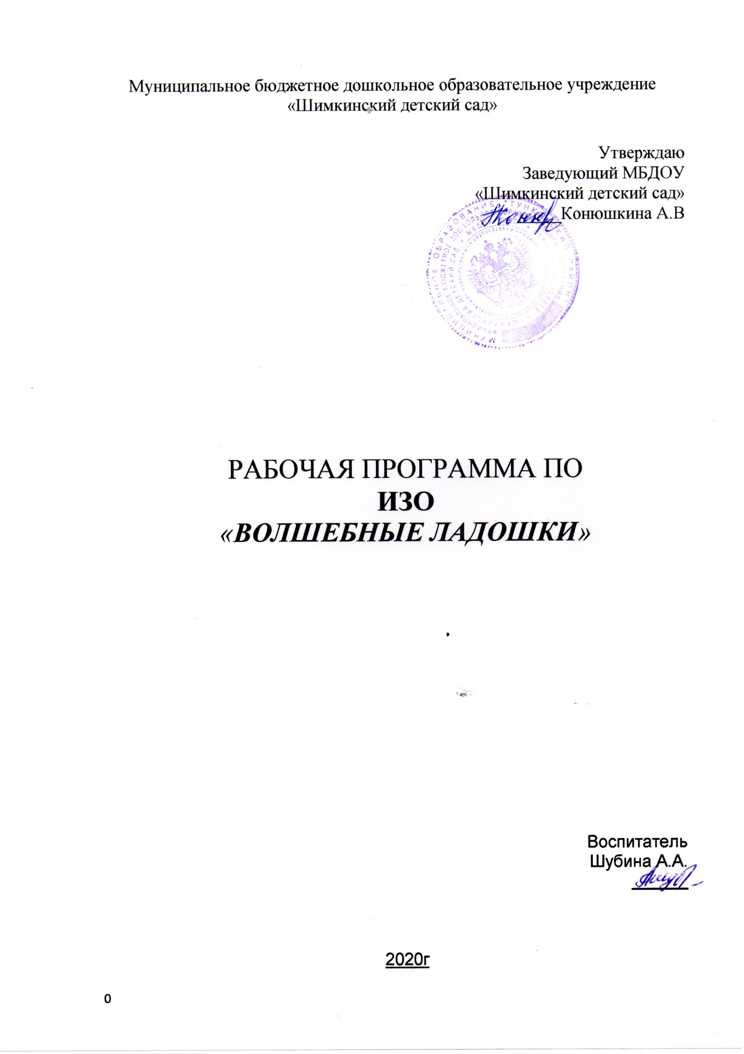

Направление:

**художественно – эстетическое развитие дошкольников**

*(для детей 5-6лет)*

Составитель: воспитатель Шубина А.А.

**ПОЯСНИТЕЛЬНАЯ ЗАПИСКА**

Рисовать вовсе не значит просто делать контуры;

рисунок не состоит только из линий.

Рисунок - это еще и выразительность,

внутренняя форма, план, моделировка".

**Ладошка** - первый и самый удобный инструмент, которым ребенок может начать свое **художественное творчество**.

Существует очень увлекательное занятие, которое подарит ребенку новые ощущения, разовьет мелкую моторику рук, даст возможность открыть для себя новый и **волшебный мир художественного** творчества – это рисование **ладошками**. Рисуя своими **ладошками**, маленькие **художники развивают** свою фантазию и абстрактное мышление.

В рисовании **ладошками** есть что-то интригующее, манящее. Все фигурки из **ладошек** получаются не только яркими, но и очень личными. Осознанные движения пальцами стимулируют у детей **развитие речи**. Обводя **ладошку и пальчики**, ребенок действует обеими руками, что отлично **развивает координацию**. У леворуких же детишек такое рисование способствует полноценному **развитию правой руки**.

Создание рисунка **ладошками** является очень забавной и увлекательной игрой для детей. В процессе творения, ребенок совершенствуется, запоминая детали, особенности, **развивает свою фантазию**, моторику пальцев, а главное у него формируется представление об **окружающем его мире**. Рисуя маленькими ручками, юный **художник помимо фантазии**, **развивает** еще и абстрактное мышление. Все это положительно влияет на дальнейшее **развитие ребенка**.

Ребенку будет полезно и интересно изучить возможности собственной руки, ведь с помощью одной - единственной **ладошки** можно получить огромное количество самых разных отпечатков, а дополнив их собственной фантазией, превратить в настоящие шедевры. Например, отпечаток раскрытой **ладошки** пальчиками вниз может стать веселым осьминожкой, нужно только нарисовать ему глазки и ротик. Те же самые **ладошки** могут превратиться и в **волшебные** цветы с лепестками-пальчиками - из них можно напечатать целый луг! А можно "ограничиться" крыльями красивой птицы.

Изобразительная деятельность с применением нетрадиционных материалов и техник способствует **развитию у ребёнка**:

• Мелкой моторики рук и тактильного восприятия;

• Пространственной ориентировки на листе бумаги, глазомера и зрительного восприятия;

• Внимания и усидчивости;

• Изобразительных навыков и умений, наблюдательности, эстетического восприятия, эмоциональной отзывчивости;

• Кроме того, в процессе этой деятельности у дошкольника формируются навыки контроля и самоконтроля.

Цель **кружка**: вызвать у детей интерес к нетрадиционным способам рисования и желание действовать с ними.

Задачи **кружка**:

• формировать **художественное** мышление и нравственные черты личности через нетрадиционные способы рисования.

• способствовать возникновению у ребёнка ощущения, что продукт его деятельности - рисунок, интересен другим *(воспитателю, детям, родителям)*.

• **развивать** эстетическое восприятие и создавать условия для освоения основных цветов.

• помогать детям в создании выразительных образов, сохраняя непосредственность и живость детского восприятия.

• воспитывать наблюдательность, аккуратность, эмоциональную отзывчивость, усидчивость.

Методическое обеспечение:

Нетрадиционные техники рисования: рисование пальчиками, рисование **ладошкой**, кулачком;, рисование ватными палочками, монотипия предметная и пейзажная, отпечатки листьев,оттиск фруктами и овощами..

Организация занятий **кружка**:

Четыре занятия в месяц по 20 минут.

Материал:

– акварельные краски, гуашь;

– матерчатые салфетки;

– стаканы для воды;

– ватные палочки;

- листы.

Ожидаемый результат работы **кружка**:

• Организация выставок детских работ для родителей.

• Тематические выставки в ДОУ

Форма работы

Программа предполагает проведение одного занятия в неделю. Общее количество занятий в год -35. Возраст детей 5-6 лет, количество детей 7 человек, время занятий 20 мин.

Рисование пальчиками

Средства выразительности: пятно, точка, короткая линия, цвет.

Материалы: мисочки с гуашью, плотная бумага любого цвета, небольшие листы, салфетки.

Способ получения изображения: ребенок опускает в гуашь пальчик и наносит точки, пятнышки на бумагу. На каждый пальчик набирается краска разного цвета. После работы пальчики вытираются салфеткой, затем гуашь легко смывается.

Рисование **ладошкой**

Средства выразительности: пятно, цвет, фантастический силуэт.

Материалы: широкие блюдечки с гуашью, кисть, плотная бумага любого цвета, листы большого формата, салфетки.

Способ получения изображения: ребенок опускает в гуашь **ладошку***(всю кисть)* или окрашивает ее с помощью кисточки *(с пяти лет)* и делает отпечаток на бумаге. Рисуют и правой, и левой руками, окрашенными разными цветами. После работы руки вытираются салфеткой, затем гуашь легко смывается

Монотипия предметная

Средства выразительности: пятно, цвет, симметрия.

Материалы: плотная бумага любого цвета, кисти, гуашь или акварель.

Способ получения изображения: ребенок складывает лист бумаги вдвое и на одной его половине рисует половину изображаемого предмета *(предметы выбираются симметричные)*. После рисования каждой части предмета, пока не высохла краска, лист снова складывается пополам для получения отпечатка. Затем изображение можно украсить, также складывая лист после рисования нескольких украшений.

Монотипия пейзажная

Средства выразительности: пятно, тон, вертикальная симметрия, изображение пространства в композиции.

Материалы: бумага, кисти, гуашь либо акварель, влажная губка, кафельная плитка.

Способ получения изображения: ребенок складывает лист пополам. На одной половине листа рисуется пейзаж, на другой получается его отражение в озере, реке *(отпечаток)*. Пейзаж выполняется быстро, чтобы краски не успели высохнуть. Половина листа, предназначенная для отпечатка, протирается влажной губкой. Исходный рисунок, после того, как с него сделан оттиск, оживляется красками, чтобы он сильнее отличался от отпечатка. Для монотипии также можно использовать лист бумаги и кафельную плитку. На последнюю наносится рисунок краской, затем она накрывается влажным листом бумаги. Пейзаж получается размытым

Оттиск фруктами.

Средства выразительности: цвет, пятно.

Материалы: любые фрукты разрезанные пополам, блюдце с гуашью, плотная бумага.

Способ получения изображения: ребенок окунает фрукт в блюдце с краской и наносит отпечаток на бумагу.

Пуантилизм *(рисование пычком)*.

Средства выразительности: цвет, пятно.

Материалы: емкость с гуашью, ватная палочка, лист бумаги.

Способ получения изображения: ребенок окунает в емкость с краской, ватную палочку и наносит изображение на лист. Таким образом заполняется весь лист, контур или шаблон. При необходимости изображение дорисовывается кистью.

Предложенная программа помогает детям освоить очень весёлый, увлекательный и полезный вид деятельности – рисование с помощью пальчиков и **ладошек**.

Не все воспримут такое утверждение серьезно. Где же грань между шалостью и рисованием? А почему мы должны рисовать только кисточкой или фломастером? Ведь рука или отдельные пальцы - это такое подспорье. Причем указательный палец правой руки слушается ребенка лучше, чем карандаш. Ну, а если карандаш сломался, кисточка вытерлась, фломастеры кончились - а рисовать хочется.Есть еще одна причина: иногда тематика просто просит детскую **ладошку или пальчик**. Например, рисование дерева ребенок лучше исполнит руками, чем другими орудиями. Пальцем он выведет ствол и ветви, затем *(если осень)* нанесет на внутреннюю сторону руки желтую, зеленую, оранжевые краски и нарисует сверху багряно-красное дерево. Хорошо,если мы научим детей пользоваться пальцами рук рационально: не одним указательным пальцем, а всеми.

Как известно, осознание движения пальцами рук приводят к активизации речевой деятельности. Чем больше этому уделяется внимания, а в период, когда ребёнок начинает говорить, тем быстрее идёт процесс постановки речи. Так рисование способствует не только эстетическому восприятию мира, но и усилению речевой активности.

В процессе рисования ребёнок испытывает разнообразные чувства: радуется красивому изображению, которое он создал сам, огорчается, если что – то не получается.Но самое главное: создавая изображения, ребёнок приобретает различные знания; уточняются и углубляются его представления об **окружающем**: в процессе работы он начинает осмысливать качества предметов, запоминать их характерные особенности и детали, овладевать изобразительными навыками и умениями, осознанно их использовать.

Соединяя и комбинируя простые элементы, малыши **развивают фантазию**, пространственное и образное мышление, находит первые конструктивные решения.

При таком способе рисования работают обе руки, что отлично **развивают координацию**. Такие нехитрые творческие упражнения особенно важны для леворуких детей, так как они ненавязчиво стимулируют полноценное **развитие правой руки**.

Рисование **ладошками** похоже на весёлую игру, но в результате получаются самые настоящие шедевры.

**Художественно** – эстетическая деятельность позволяет ребенку с легкостью начинать ориентировочную деятельность, которая постепенно становится более целенаправленной и осмысленной, увлекает ребенка возможностью поэкспериментировать.

В результате **художественно-эстетической** деятельности у ребенка появляется возможность создать продукт как репродуктивного, так и творческого характера (по собственному замыслу, что позволяет наиболее эффективно решать одну из основных задач образовательной работы с детьми дошкольного возраста – **развитие** самостоятельного детского творчества. Следует отметить, что новизна открытий, которые делает ребенок, носит субъективный для него характер, что и является важнейшей особенностью творчества ребенка дошкольного возраста.

**Общеразвивающая направленность художественно-эстетической** деятельности детей дошкольного возраста (**развитие** высших психических функций, мелкой моторики руки, воображения) является первичной по отношению к формированию специальных способностей детей, поэтому содержание **художественно-эстетической образования по развитию**деятельности может быть раскрыто на основе интеграции с содержанием других образовательных областей:

- *«Социальнокоммуникативное»* и *«Речевое****развитие****»* (**развитие** свободного общения со взрослыми и сверстниками по поводу процесса и результатов **художественно-эстетической деятельности**);

- *«Познавательное****развитие****»* (формирование целостной картины мира и расширение кругозора в части элементарных **художественных представлений**).

Целевые ориентиры образовательного процесса

Целевые ориентиры на этапе завершения дошкольного образования:

ребёнок овладевает основными культурными способами деятельности, проявляет инициативу и самостоятельность в разных видах деятельности - игре, общении, познавательно-исследовательской деятельности, конструировании и др. ; способен выбирать себе род занятий, участников по совместной деятельности; ребёнок обладает установкой положительного отношения к миру, к разным видам труда, другим людям и самому себе, обладает чувством собственного достоинства; активно взаимодействует со сверстниками и взрослыми, участвует в совместных играх. Способен договариваться, учитывать интересы и чувства других, сопереживать неудачам и радоваться успехам других, адекватно проявляет свои чувства, в том числе чувство веры в себя, старается разрешать конфликты;

ребёнок обладает **развитым воображением**, которое реализуется в разных видах деятельности,

ребёнок достаточно хорошо владеет устной речью, может выражать свои мысли и желания, может использовать речь для выражения своих мыслей, чувств и желаний, построения речевого высказывания в ситуации общения;

у ребёнка **развита** крупная и мелкая моторика, может контролировать свои движения и управлять ими;

ребёнок способен к волевым усилиям, может следовать социальным нормам поведения и правилам в разных видах деятельности, во взаимоотношениях со взрослыми и сверстниками, может соблюдать правила безопасного поведения и личной гигиены;

ребёнок проявляет любознательность, задаёт вопросы взрослым и сверстникам, интересуется причинно-следственными связями, пытается самостоятельно придумывать объяснения явлениям природы и поступкам людей; склонен наблюдать, экспериментировать. Обладает начальными знаниями о себе, о природном и социальном мире, в котором он живёт; знаком с произведениями детской литературы, обладает элементарными представлениями из области живой природы, естествознания, математики, истории и т. п. ; ребёнок способен к принятию собственных решений, опираясь на свои знания и умения в различных видах деятельности»

Промежуточные результаты освоения программы

5 – 6 лет

Сенсорное **развитие**:

- владеет основными эталонами цвета, формы, выделяет пропорциональные особенности объектов;

различает и использует в деятельности различные материалы.

**Развитие художественно-эстетической деятельности**:

создает рисунок по образцу, по заданию взрослого, самостоятельно подбирая материалы;

Ребенок открывает для себя **волшебную** силу искусства и стремится выразить их в собственном *«творческом продукте»*.

ребенок как никогда имеет возможность реализовать свое творчество и фантазию.

**Развитие детского творчества**:

**-Развивать художественный вкус**, фантазию, изобретательность, воображение.

- **Развивать***«чувство»* цвета, формы, зрительную память, воображение.

- **Развивать** у детей творческую активность и инициативу.

- **Развивать** умение строить композицию, организуя смысловые и композиционные связи между изображаемыми предметами

СОДЕРЖАТЕЛЬНЫЙ РАЗДЕЛ

Характеристика возрастных особенностей воспитанников

В дошкольном детстве *(от 3 до 7 лет)* складывается потенциал для дальнейшего **развития художественно-эстетической** деятельности ребенка. Дошкольный возраст является важнейшим в **развитии человека**, так как он заполнен существенными физиологическими, психологическими и социальными изменениями.

Мир не только устойчив в восприятии ребенка, но и может выступать как релятивный *(все можно всем)*; складывающийся в предшествующий период **развития** условный план действия воплощается в элементах образного мышления, воспроизводящего и творческого продуктивного воображения; формируются основы символической функции сознания, **развиваются** сенсорные и интеллектуальные способности. Зарождается оценка и самооценка. На основе детской любознательности впоследствии формируется интерес к учению; **развитие** познавательных способностей послужит основой для формирования теоретического мышления; умение общаться со взрослыми и сверстниками позволит ребенку перейти к учебному сотрудничеству; **развитие** произвольности даст возможность преодолевать трудности при решении учебных задач,

Характеристика возрастных особенностей **развития** детей дошкольного возраста необходима для правильной организации образовательного процесса, как в условиях семьи, так и в условиях дошкольного образовательного учреждения *(группы)*.

От 5 до 6 лет

Это возраст наиболее активного рисования. В течение года дети способны создать до двух тысяч рисунков.Рисунки могут быть самыми разными по содержанию: это и жизненные впечатления детей, и воображаемые ситуации, и иллюстрации к фильмам и книгам. Обычно рисунки представляют собой схематические изображения различных объектов, но могут отличаться оригинальностью композиционного решения, передавать статичные и динамичные отношения. Рисунки приобретают сюжетный характер; достаточно часто встречаются многократно повторяющиеся сюжеты с небольшими или, напротив, существенными изменениями. Изображение человека становится более детализированным и пропорциональным. По рисунку можно судить о половой принадлежности и эмоциональном состоянии изображенного человека.

Продолжает совершенствоваться восприятие цвета, формы и величины, строения предметов; систематизируются представления детей. Они называют не только основные цвета и их оттенки, но и промежуточные цветовые оттенки; форму прямоугольников, овалов, треугольников. Воспринимают величину объектов, легко выстраивают в ряд – по возрастанию или убыванию – до 10 различных предметов.

В старшем дошкольном возрасте продолжает **развиваться образное мышление**. Дети способны не только решить задачу в наглядном плане, но и совершить преобразования объекта, указать, в какой последовательности объекты вступят во взаимодействие, и т. д. Однако подобные решения окажутся правильными только в том случае, если дети будут применять адекватные мыслительные средства. Среди них можно выделить схематизированные представления, которые возникают в процессе наглядного моделирования; комплексные представления, отражающие представления детей о системе признаков, которыми могут обладать объекты, а также представления, отражающие стадии преобразования различных объектов и явлений *(представления о цикличности изменений)*: представления о смене времен года, дня и ночи, об увеличении и уменьшении объекта в результате различных воздействий, представления о **развитии**. Кроме того, продолжают совершенствоваться обобщения, что является основой словесного и логического мышления.

Как показали исследования отечественных психологов, дети старшего дошкольного возраста способны рассуждать и давать адекватные причинные объяснения, если анализируемые отношения не выходят за пределы их наглядного опыта.

**Развитие** воображения в этом возрасте позволяет детям сочинять достаточно оригинальные и последовательно **разворачивающиеся истории**.

Продолжают **развиваться устойчивость**, распределение, переключаемость внимания. Наблюдается переход от не произвольного к произвольному вниманию.

**Развивается связная речь**. Дети могут пересказывать, рассказывать по картинке, передавая не только главное, но и детали.

Достижения этого возраста характеризуются распределением ролей игровой деятельности; структурированием игрового пространства; дальнейшим **развитием** изобразительной деятельности, отличающейся высокой продуктивностью; усвоением обобщенных способов изображения предметов одинаковой формы.

Восприятие в этом возрасте характеризуется анализом сложных форм объектов; **развитие** мышления сопровождается освоением мыслительных средств (схематизированные представления, комплексные представления, представления о цикличности изменений); **развиваются умение обобщать**, причинное мышление, воображение, произвольное внимание, речь, общение

Литература:

1.И. А. Лыкова. Программа **художественного воспитания**, обучения и **развития детей 2 – 7 лет***«Цветные****ладошки****»*, Карапуз –дидактика, М. 2007.

2.А. А. Фатеева. Рисуем без кисточки.Ярославль: Академия **развития**, 2009. *(Детский сад: день за днём. Практическое приложение)*.

3.Рисуем пальчиками. Автор – составитель Т. Давыдова. М.: *«Стрекоза»* 2010.

4.Рисуем **ладошками**. Автор – составитель Т. Давыдова. М.: *«Стрекоза»* 2010.

5.А. В. Никитина. Нетрадиционные техники рисования в детском саду. СПб.: КАРО 2007.

6. Рисуем пальчиками. Школа веселого рисования для вашего малыша. – М.:ООО *«Стрекоза»* /Авторы-составители: В. Костина, Е. Потапова, 2009

7. Рисуем **ладошками**. Школа фантазеров.

График работы **кружка**

Каждый вторник, вторая половина дня

**Месяц темы Дата**

**Сентябр**ь. **Ладошка правая**, **ладошка левая**.

Бабочка

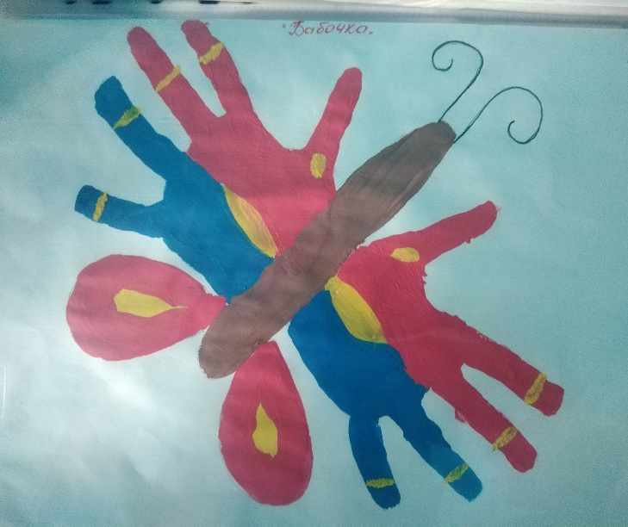

Петушки веселые

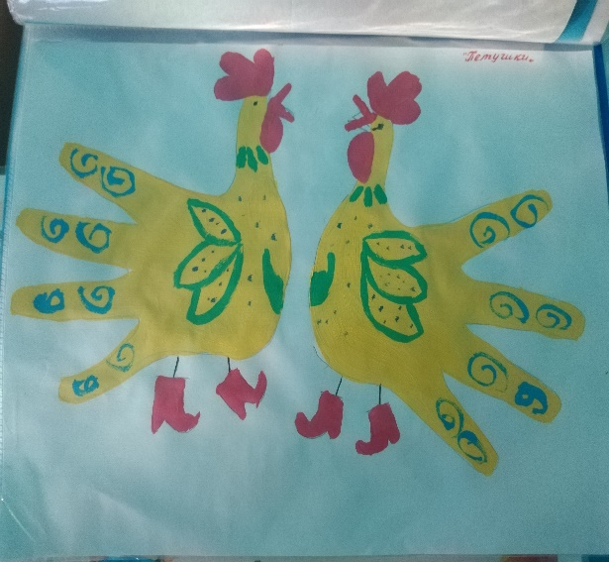

Божия коровка

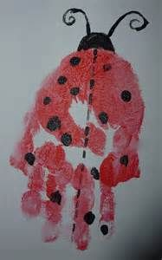

Ежик

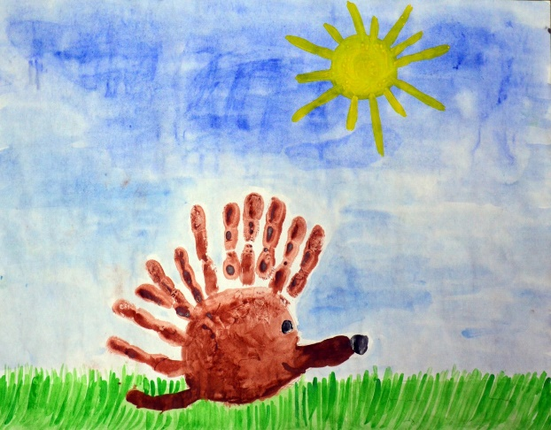

**Октябрь** Птицы на юг улетают. 2 занятия

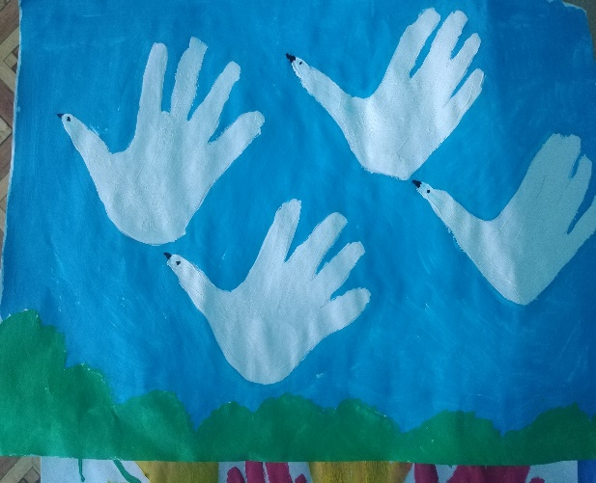

Цветы

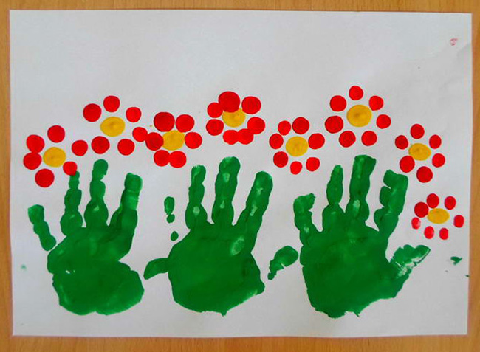

Слоник

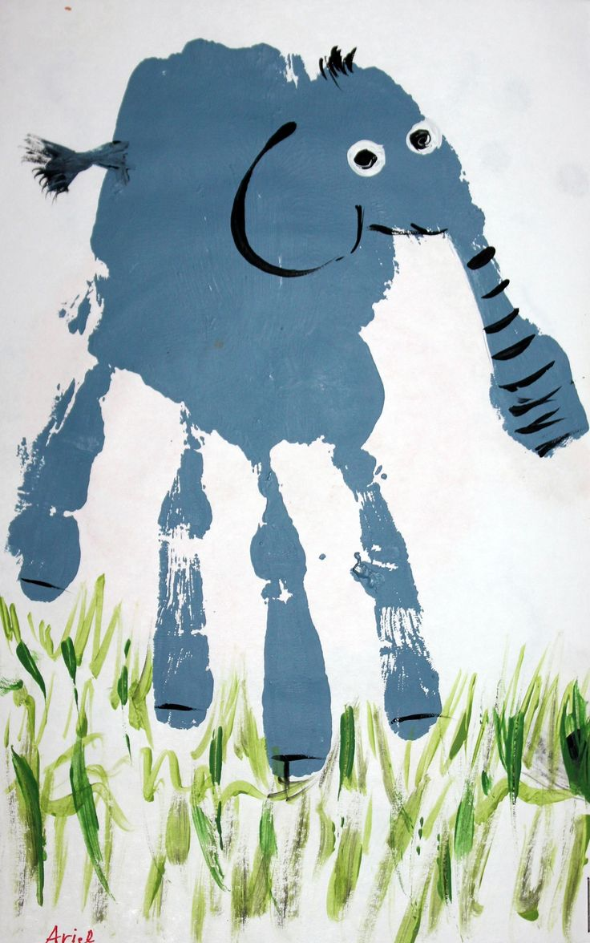

**Ноябрь** Голубь

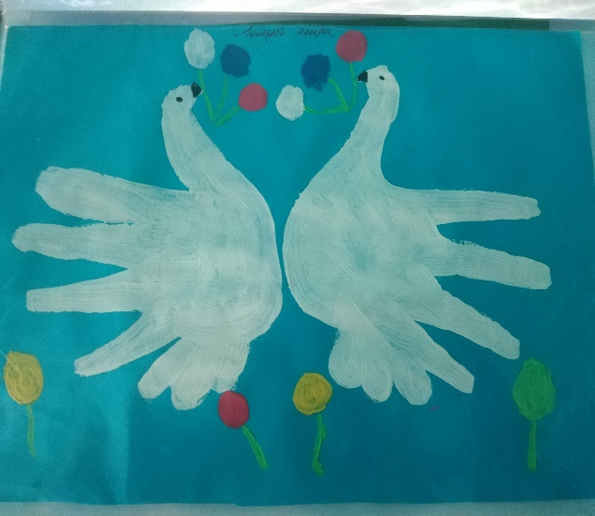

Грибы

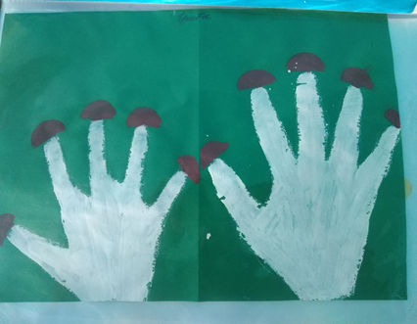

Солнышко

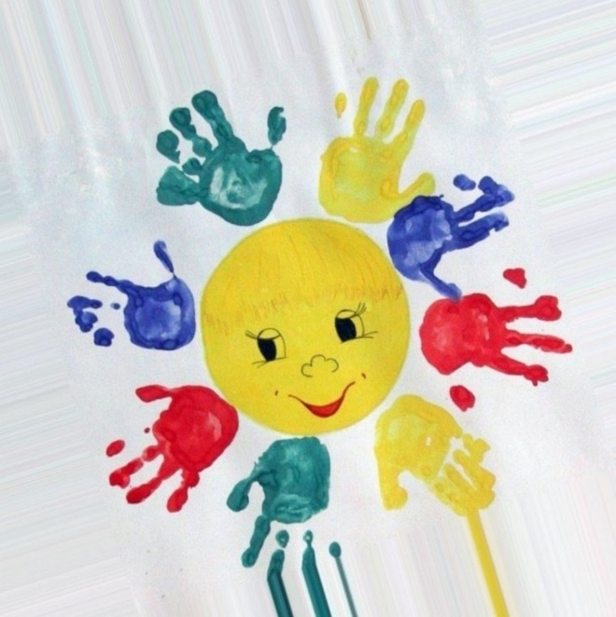

Павлин

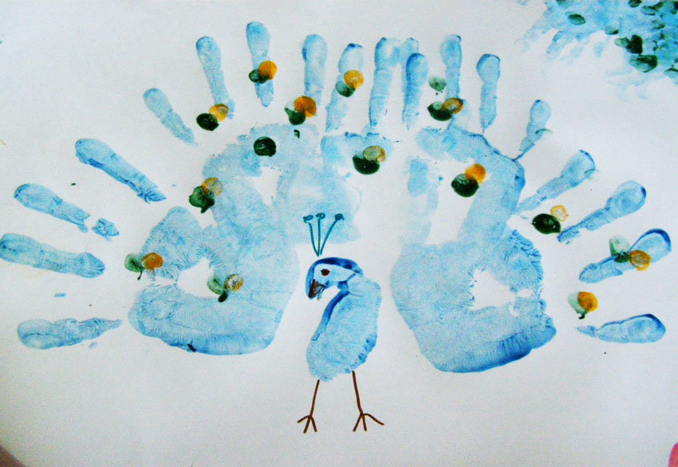

**Декабрь** ваза с цветами 2 занятия

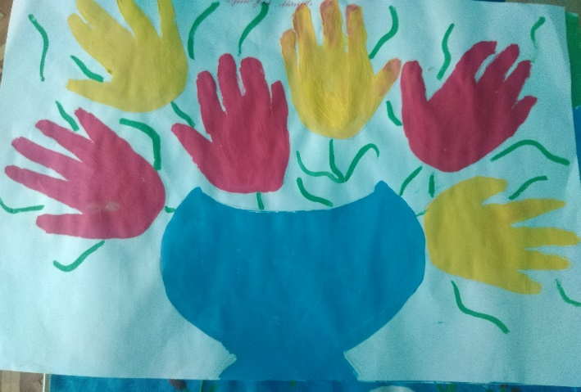

Снеговики

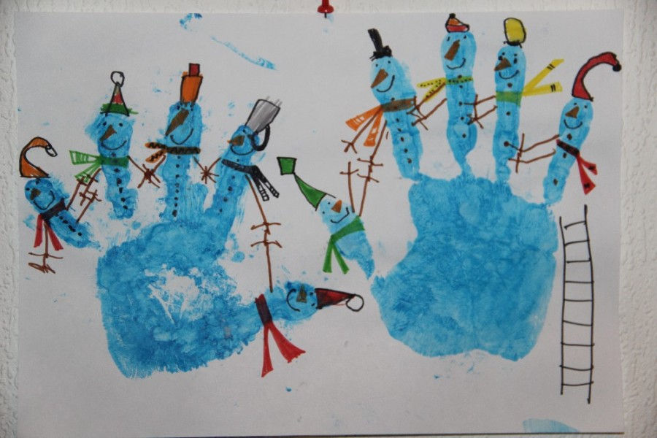

Дед мороз

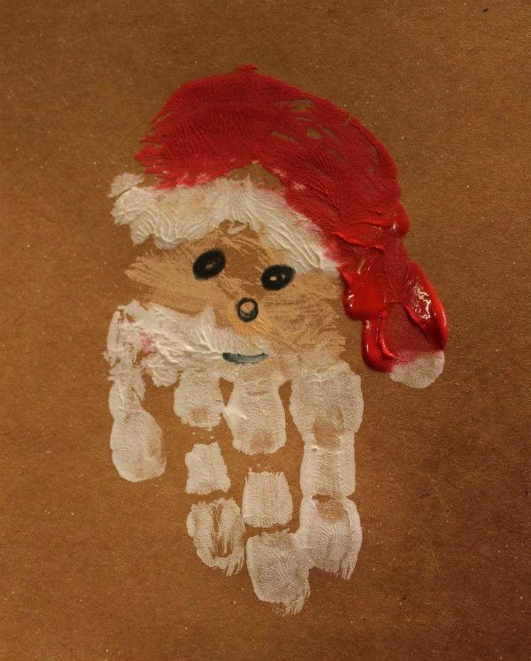

**Январь** Лебеди в пруду 2 занятия

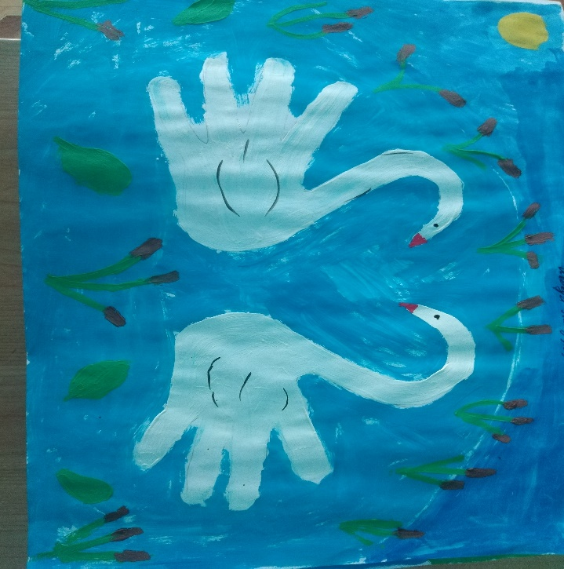

Снегирь 2 занятия

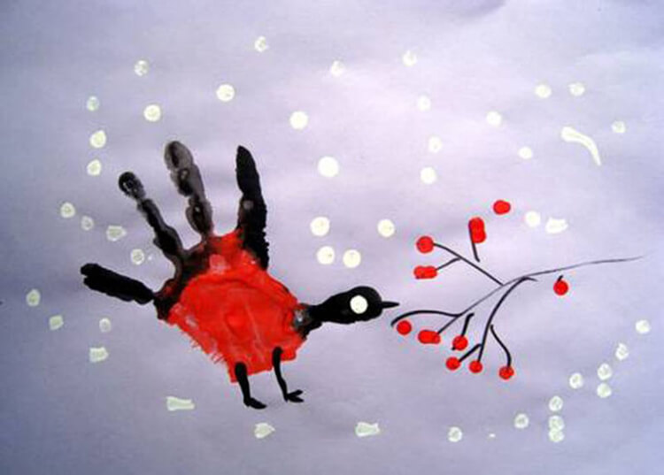

**Февраль** Ракета 2 занятия

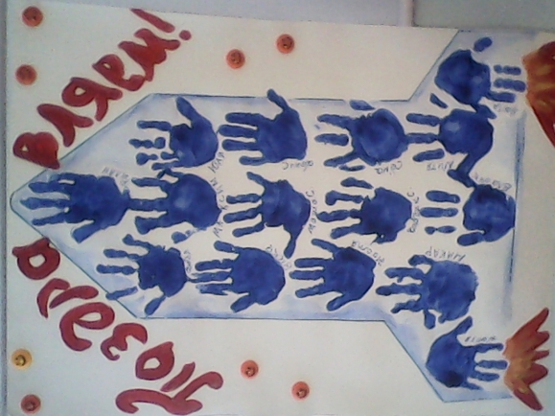

Салют

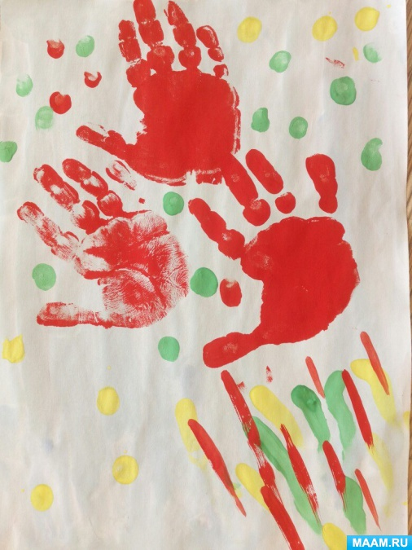

Гвоздика

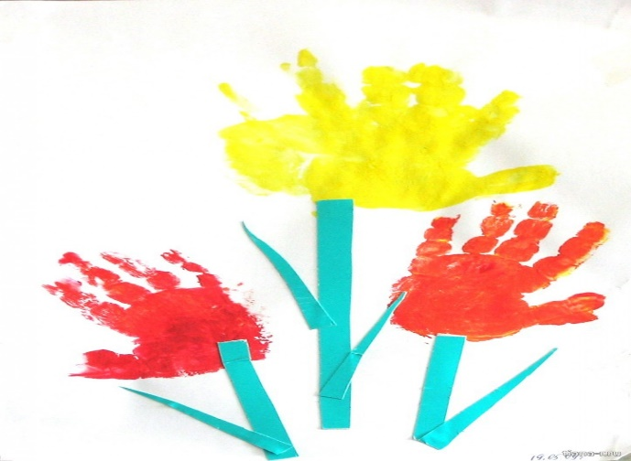

**Март** Цветы для мамы.

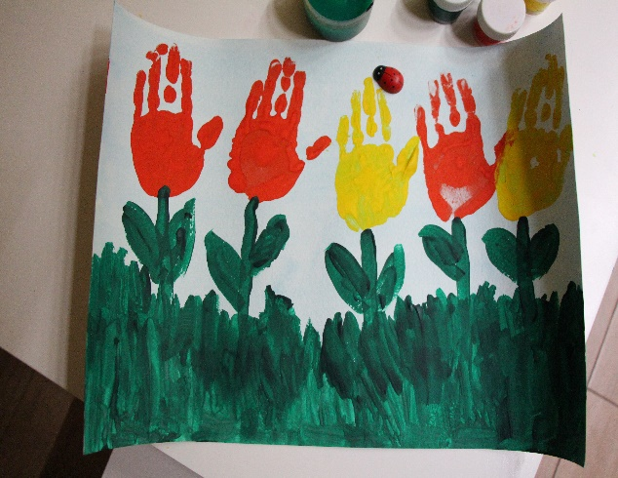

Золотая рыбка.

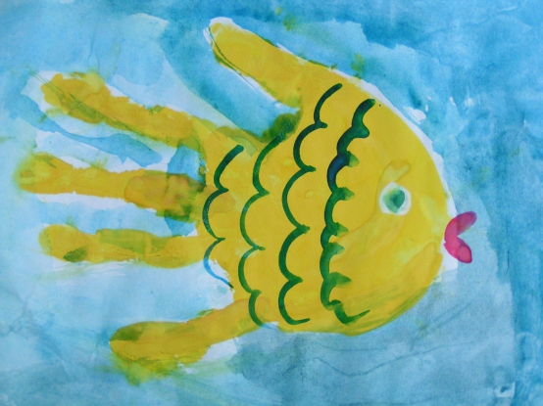

Осьминожки -длинные ножки

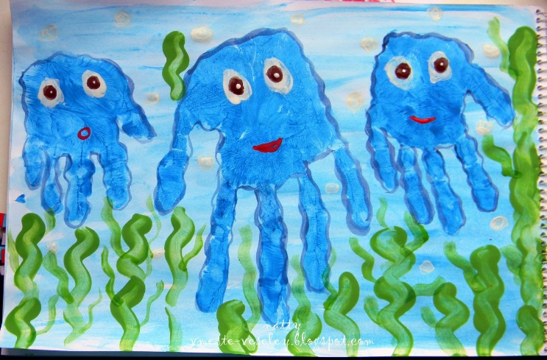

На морском дне.

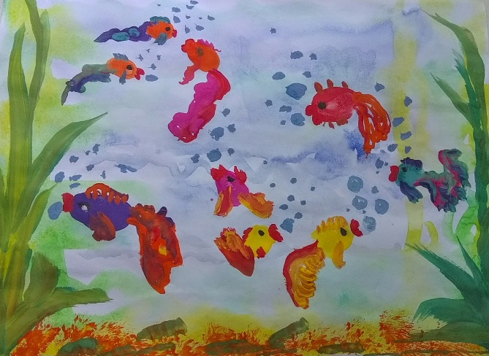

Апрель Пусть всегда будет солнце

Раз ромашка,два ромашка

Курочка ряба и золотое яйцо.

Петушки распетушились,

но п подраться не решились

Май Весёлые портреты.

Праздничный салют на 9мая

Птицы возвращаются домой

Здравствуй, ёжик! Как спалось?

вот и лето к нам пришло,стало сухо и тепло!.

Перспективный план **кружка**

*(5 -6 лет)*

Продолжительность занятия Периодичность 20 мин

в неделю Всего занятий 1 раз

в год Количество 35

часов в год 16ч 30мин